Архитектура Римской империи
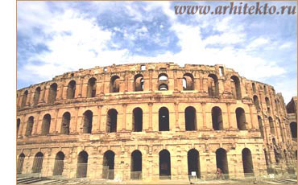
Наследником художественной культуры Древней Эллады стал рабовладельческий Рим, покоривший Грецию во II в. до н. э. Римляне, познакомившись с мифологией, наукой, литературой и театром Древней Греции, высоко оценили творческий гений эллинских зодчих и скульпторов. Недаром знаменитый римский поэт Гораций говорил, что «Греция, взятая в плен, победителей диких пленила, в Лаций суровый внеся искусство...». Однако Рим, прошедший за восемь столетий (с VIII по I в. до н. э.) путь от маленького, ничем не примечательного города до столицы громадного государства Римской империи, не только воспринял лучшие достижения искусства народов Ближнего Востока и Средиземноморья. Римляне внесли свой вклад в художественную культуру древнего мира.
Начало древнеримского искусства относится к периоду республики (конец VI — середина I в. до н. э.), когда были построены великолепные дороги, мосты и водопроводы. Римляне первыми стали использовать в строительстве прочный и водонепроницаемый материал - римский бетон, создали и усовершенствовали особую систему сооружения больших общественных зданий из кирпича и бетона, широко применяли наряду с греческими ордерами такие архитектурные формы, как арка, свод и купол.
Имперский период наступил в конце I в. до н. э., когда Римское государство из аристократической республики превратилось вРимскую империю - мировую рабовладельческую державу, разнородную по этническому и социальному составу, сложную по хозяйственной и общественной организации.
Римское искусство — высшее достижение и итог развития древнего искусства, сложившееся на основе сложного взаимопроникновения самобытного искусства местных италийских племен и народов, в первую очередь могущественных этрусков, обладателей древней высокоразвитой самобытной художественной культуры. Они познакомили римлян с искусством градостроения (различные варианты сводов, тосканский ордер, инженерные сооружения, храмы и жилые дома и др.), настенной монументальной живописью, скульптурным и живописным портретом, отличающимся острым восприятием натуры и характера.
Римское искусство создавали не только римляне (или италики), но и древние египтяне, греки, шины, жители Пиренейского полуострова, Галлии, Древней Германии и другие народы, покоренные Римом, иногда стоявших на более высокой ступени культурного развития. С распространением римского владычества на Грецию и эллинистические государства в Рим проникли утонченность и роскошь эллинистических городов. Приток богатств из завоеванных стран в течение III—I вв. до н. э. изменили нравы римлян, порождая среди господствующих классов расточительство. Ввозились в огромном количестве знаменитые греческие статуи н картины греческих мастеров. Римские храмы, дворцы превратились в своего рода музеи искусства.
Высокий расцвет переживали провинции. Римская империя превратилась в империю рабовладельцев Средиземноморья. Сам Рим приобрел облик мировой державы. Конец I и нач. II в. н. э. (период правления Флавиев и Траяна) — время создания грандиозных архитектурных комплексов, сооружений большого пространственного размаха.
Неудивительно, что именно при Адриане (около 125 г.) был создан один из самых духовных памятников мировой архитектуры. Правда, Адриан считал, что он лишь переделал сооружение, которое начал строить Агриппа, зять Августа. Пантеон — «храм всех богов» — стоит и ныне в центре Рима. Это единственный памятник, не перестроенный и не разрушенный в Средневековье. В нём заключается нечто близкое не только римлянам, людям античной эпохи, но и вообще человечеству.
В развитии искусства Позднего Рима можно более или менее отчетливо различить две стадии. Первая – искусство конца принципата (III в.) и вторая – искусство эпохи домината (от начала правления Диоклектиана до падения Римской империи). В художественных памятниках, особенно второго периода, заметно угасание античных языческих идей и все большее выражение новых, христианских.
Великая империя идет к концу, когда на трон садится Константин, первый император, официально принявший христианство. Античная религия окончательно изжила себя. После признания в 313 г. христианства господствующей религией началось строительство христианских храмов, формы которых в основном заимствовались из античных базилик.
Константин перенес столицу империи на восток, в бывший греческий город Византий. Назван он был «новым Римом», или Константинополем. Отсюда начнет свою историю новое государство – Византия. Рим же оставался еще на протяжении двух веков центром западной части империи. Та же картина наблюдается и за пределами Рима, как в Италии, так и в провинциях. Античное искусство еще долго будет сохранять свою силу, однако оно, перерастая в средневековое, становится только традицией.
Римская архитектура оказала значительное влияние на развитие мирового зодчества. Пространственный размах при цельности архитектурных комплексов, строгая лаконичность форм, суровая простота и законченность композиции, грандиозность планировки, выразительность образа — вот те важные черты, которые характеризуют одну из величайших архитектурных эпох.
Расцвет римского храмового искусства. Пантеон
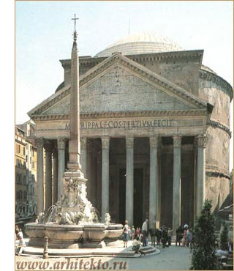
Выдающимся сооружением, имевшим центричный круглый план, является римский, «храм всех богов» Римской империи Пантеон (125 г.н.э.) - самый прекрасный и лучше всего сохранившийся памятник античного Рима.
Этот наиболее совершенный образец грандиозного храма-ротонды при императоре Адриане был перестроен из круглого бассейна Аполлодором Дамасским, автором самого крупного архитектурного ансамбля Древнего Рима - форума Траяна. Пантеон вмещает более двух тысяч человек.
Его пространство перекрыто куполом смелой конструкции диаметром 43 м, который оставался непревзойденным до 2-й половины XIX в. и послужил образцом купольной постройки для всех последующих веков.
Конструкция Пантеона свидетельствует о расцвете архитектурной мысли в Древнем Риме. Красота его в гармоничном сочетании четких объемов: цилиндра ротонды, полусферы купола и параллелепипеда портика.
Стены ротонды покоятся на бетонном фундаменте глубиной 4,5 м и толщиной 7,3 м. Толщина стен — 6,3 м. Стена ротонды состоит из восьми опор — пилонов, соединенных арками. Портик с двумя рядами колонн по восемь выглядит как преддверие храма — пронаос. Внушительные монолитные колонны без каннелюр высечены из красного египетского гранита, а их капители и базы — из греческого мрамора. Своим великолепием портик маскирует тяжелый цилиндр храма. Сильно выступая на маленькую площадь перед Пантеоном, он кажется особенно большим и скрывает за собой колоссальную массивную ротонду храма.
В основу художественного образа Пантеона положен строгий расчет. Диаметр ротонды равен общей высоте внутреннего пространства храма (43 м) так что, если в его пространство вписать шар, половину его образует купол. В совершенных гармонических формах круга и шара зодчий воплощает идею полного покоя, создает впечатление особенного, возвышенного величия. Внутреннее убранство храма — мраморные облицовки и стуковые украшения — необычайно торжественно. Снаружи первый ярус ротонды облицован мрамором, два верхних яруса оштукатурены.
Купол Пантеона достигает в диаметре 43 м, а толщина его около 1 м, его не превзошли купола храмов Средневековья, Возрождения, Нового времени, вплоть до конца XIX века. Верхняя зона купола создана из пемзобетона, чтобы уменьшить вес купола. Для освещения в центре купола оставлено круглое отверстие диаметром 9 м.
***
Здание снаружи необычайно массивно. Сплошное пятидесятишестиметровое в диаметре кольцо глухих стен замыкает его. Купол кажется вдавленным в эти стены, переходя к ним рядами плоских уступов. Сооружение образует монолитную глыбу, под тяжестью которой, кажется, прогнулась земля. Глубокий портик нисколько не смягчает этого мощного эффекта тяжести. Его колонны возносятся почти на пятнадцатиметровую высоту. Их цельные стволы вытесаны из темно-красного египетского гранита. Их коринфские мраморные капители почернели от времени, придав сооружению черты несколько мрачной пышности.
Внутреннее пространство древнего храма - огромное, торжественное, но наполненное мягким, умиротворяющим светом. Диаметр круглого зала чуть больше сорока трех метров. Облицованные мрамором стены прорезаны глубокими нишами, то прямоугольными, то полукруглыми. Отгораживающие их от основной части зала колоннады образуют ажурные завесы, позволяющие этому пространству сохранить идеально круглящиеся границы, но в то же время не быть геометрически замкнутым.
Кольцеобразный накладной антаблемент и расчлененный филенками аттиковый ярус над ним плавно описывают окружность зала, прерываемую, однако, входной аркой и конхой главной экседры в глубине.
Вертикали колонн, пилястр, филенок привлекают взор к увенчивающему зал полусферическому куполу, в котором все пространство храма приводится к невиданно гармоническому единству.
Купол Пантеона — подлинное чудо инженерного искусства и тонкого художественного вкуса. Это правильная полусфера диаметром в 43,2 метра (размеры его пролета были превзойдены лишь в XX столетии!). Его высота равна высоте стен, на которые он опирается. Тяжелый и массивный снаружи, он внутри покоится на опорных стенах с необычайным спокойствием и легкостью. Зрительно облегчающие его пять рядов убегающих вверх кессонов собирают в своих углублениях мягкий сумрак, и можно представить себе, что некогда украшавшие их позолоченные розетки поблескивали как звезды. Недаром древние сравнивали этот купол с небесным сводом.
Но Пантеон таит и еще одно несравненное чудо. В этом храме только один источник света — круглое девятиметровое окно, прорезанное в центре купола — „глаз Пантеона", как его иногда называют. Отсюда вниз падает сияющий световой столб. В „небе" храма сияет свое солнце.
Как уже говорилось, диаметр купола равен диаметру зала, а высота его — высота опорных стен. В образованное ими пространство вписывается шар — гигантский шар, куда свободно поместилось бы современное десятиэтажное здание.
В экседрах Пантеона стоят пышные саркофаги членов Савойской династии, но каждый из пришедших сюда спешит в левый дальний сектор храма, где на скромной могильной плите всегда лежат живые цветы — маленькие букеты красных гвоздик. Здесь похоронен Рафаэль.
Пантеон много раз копировали, но никто не сумел превзойти римский. И хотя с тех пор храм неоднократно подвергался переделкам, а крыша его давно лишилась своих бронзовых черепиц, он до сих пор сохранил свое величие.
Опыт римских центрических построек был широко использован в эпоху раннего христианства, в IV—V веках, когда велось большое строительство храмов для только что принятого культа. Таковы церковь и мавзолей Санта Констанца (на виа Номен-тина), церковь Сан Стефано Ротондо (недалеко от Колизея). Их внешний вид лишен каких-либо украшений, но интерьеры изящны и полны еще античной, но ставшей уже чуть идиллической красоты.
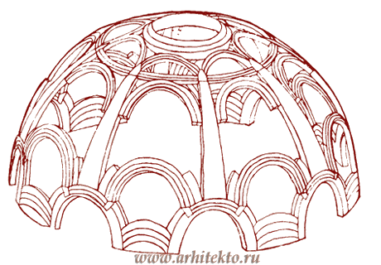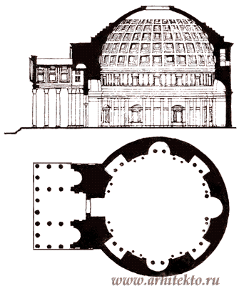
Пантеон. Рим.
Конструкция купола. Разрез. План.
Колизей, или амфитеатр Флавиев
Специфически римскими сооружениями являются овальные амфитеатры. Мировой известностью пользуются Колизей - самый большой амфитеатр Древнего мира, где происходили кровавые гладиаторские бои и различные состязания. Построенный при императорах Веспасиане и Тите в 75—80 годах н. э., Колизей, или амфитеатр Флавиев, представляет собой в плане гигантский эллипс размером 156 метров в ширину и 188 метров в длину. В центре его помещалась ныне разрушенная арена. Спускавшиеся к ней воронкой места для зрителей заполняла во время гладиаторских боев пятидесятитысячная толпа римлян.
Наружная стена здания достигает 50 метров в высоту (высота современного 12—14-этажного дома) и членится по горизонтали на четыре яруса. Три нижних яруса кирпично-бетонных опор поддерживают облицованные мрамором места для зрителей, и представляют собой мощные сквозные аркады, на простенки которых наложены полуколонны, поддерживающие антаблементы, а верхний — гладкую стену, расчлененную плоскими коринфскими пилястрами.. Галереи двух нижних ярусов — традиционные цилиндрические своды, в построенном позднее третьем ярусе применены крестовые своды, образованные пересечением двух цилиндрических.
Ордерные аркады на фасаде расположены ярусами:
— коринфский ордер - в третьем ярусе,
— ионический - в среднем,
— тосканский - в нижнем ярусе.
Стена завершена высоким аттиком — стенкой над венчающим карнизом. Гигантская облицованная травертином поверхность стен Колизея производила впечатление мощи и силы.
Общая архитектурная конструкция внешнего вида Колизея отличается гениальной сгармонизованностью размаха, стройности, лаконизма и спокойного величия. Это ощущение создают огромные масштабы здания, мудрая обобщенность его основных форм, плавный ритм четко профилированных антаблементов, опоясывающих все сооружение, строгая, не лишенная изящества подчеркнутость его вертикальных членений полуколоннами и пилястрами и, наконец,— особая неторопливость просторных силуэтов арок, примиряющих горизонтальную и вертикальную ориентацию архитектурных элементов. Сложенный снаружи из коричневато-желтого, чуть искрящегося на солнце травертина, Колизей удивительно красиво рисуется на фоне звонкого голубого, почти майоликового по тону римского летнего неба.
Колизей очень пострадал при разграблениях Рима варварами в IV—V веках, при землетрясениях. В средние века он был превращен в крепость, а затем в нем были и жилые помещения и даже одно время — селитряный завод. В XV — начале XVI века, когда в Риме развернулось обширное строительство, Колизей стал огромной каменоломней. Из его травертина построены палаццо Венеция, Канчеллерия, Фарнезе, дворец Сенаторов на Капитолии, Латеранская базилика и даже собор св. Петра.
Уже в середине 10-х годов XVI века Рафаэль (ставший главным архитектором Рима) ходатайствовал перед папой Львом X о необходимости сохранить Колизей, но только в XVII веке разрушение его было приостановлено и лишь в XIX столетии начаты консервационные и реставрационные работы.
И все же до сих пор, несмотря на все прежние разрушения, Колизей потрясает и своими масштабами и гениальной безошибочностью своего архитектурно-художественного решения, оказавшего необычайно плодотворное воздействие на развитие архитектурной мысли XVI века.
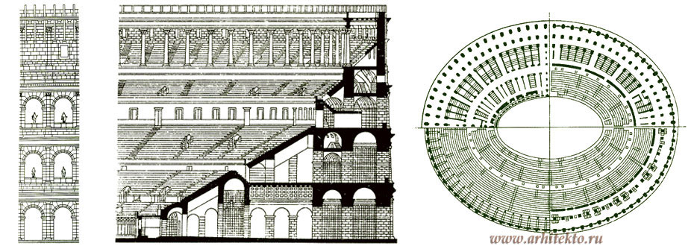
Колизей в Риме, 75-80 гг. Ярусная система ордеров. Разрез. План.
Римские термы. Термы Каракаллы (206—216 гг.) и Диоклетиана (ок. 305 г.)
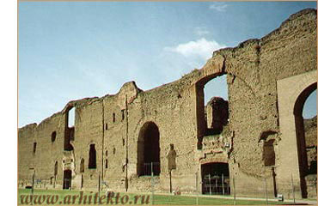
В III в. н. э. для архитектуры римской империи был характерен повышенный интерес к декоративному началу, грандиозному масштабу. К этому периоду относятся постройки грандиозных имперских терм в Риме.
Римские термы представляли собой обширные комплексы, где внутри прямоугольного двора с примыкающими к нему помещениями библиотек и лекционных залов располагалось здание с центральным пространством (тепидарий), перекрытым куполом. К нему примыкали помещения горячей (кальдарий) и холодной (фригидария) бань. Кроме того, имелся еще целый ряд помещений для развлечений и игр. Все залы и комнаты обогревались теплым воздухом, поступавшим по специальным каналам, которые устраивались под полом и в стенах зданий.
Пользование банями было бесплатным и любой гражданин мог их посещать и днем, и ночью. Во II в. в Риме было построено около 70 общественных бань. К наиболее крупным относятся термы Каракаллы и Диоклетиана
Термы Каракаллы (206—216 гг. н. э.) — сложный комплекс общественных бань, включающий бассейны, ванны, библиотеки, магазины и пр. Площадь главного здания терм - 216 х 120 м, а вместе с садами и игровыми площадками – 363 х 535 м. Термы Каракаллы могли вместить одновременно 1 800 - 3 тыс. посетителей.
В наши дни грандиозные руины терм Каракаллы используются в качестве гигантской естественной декорации оперным театром, который ставит на этом фоне «Аиду».
Обширный комплекс терм Диоклетиана (ок. 305 г. н. э.) представлял собой огромное прямоугольное здание с помещениями, перекрытыми куполами.
Часть помещений терм Диоклетиана в XVI веке была перестроена Микеланджело в церковь Санта Мария дельи Анджели, другая — сейчас занята коллекциями Национального римского музея, а остальное лежит в развалинах.
Возведение столь грандиозных сооружений стало возможным благодаря большому опыту, накопленному римскими архитекторами строителями в создании бетонных сводов и куполов. В строениях римских терм эти конструктиные формы образуют сложную пространственную структуру, взаимодействуя друг с другом. Один из центральных залов терм обычно проектировался круглой формы перекрытое куполом. Зачастую перекрытие центрального зала представляло собой три смежных крестовых свода пролетом до 25 м, опиравшихся на поперечные устои, между которыми были перекинуты цилиндрические своды. Длинные анфилады больших и малых залов, со сложным интерьером, роскошной отделкой, поражали посетителей. Благодаря ордерным элементам и членениям сводов достигался зрительный эффект легкости конструкции. Во многом благодаря широкому использованию в зданиях римских терм купольных покрытий, получило дальнейшее развитие композиции типа ротонды, в которой купольная форма стала доминирующей.

Дворец Диоклетиана
[править]
Материал из Википедии — свободной энциклопедии
Дворец
Дворец Диоклетиана
Dioklecijanova palača
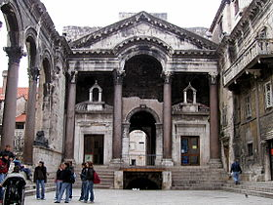
Страна | Хорватия
Город | Сплит
Тип здания | Дворец
Строительство | 295—305 годы
Статус | Объект Всемирного наследия
Дворец Диоклетиана на Викискладе
Координаты: 43°30′29″ с. ш. 16°26′18″ в. д. ^{(G)} ^{(O)} ^{(Я)}
Показать географическую карту
Дворец Диоклетиана (хорв. Dioklecijanova palača) — дворец в Сплите (Хорватия), построенный римским императоромДиоклетианом, правившим с 284 по 305 год н. э. Дворец Диоклетиана считается наиболее сохранившимся дворцом периода Римской империи^{[1]}. C 1979 года дворец вместе с историческим центром Сплита является объектом Всемирного наследия ЮНЕСКО.

Содержание
[убрать]
- 1 История
- 2 Архитектура
- 3 Примечания
- 4 Ссылки

[править]История
Император Диоклетиан в 293 году разделил Римскую империю на четыре области, создав так называемую тетрархию. Сам Диоклетиан взял себе Малую Азию и Балканы, а остальная империя была разделена между тремя соправителями. Столицей Диоклетиана стала Никомедия на берегу Мраморного моря, но уже через два года после раздела он принялся за постройку роскошной резиденции рядом со своим родным городом Салоной на территории бывшей греческой колонии Аспалатос на побережьеАдриатики^{[2]}. Строительство было завершено незадолго до отречения императора в 305 году. После отречения Диоклетиан удалился из большой политики и остаток жизни прожил в своём дворце, занимаясь садоводством^{[3]}.
Позже на обширную территорию в пределах стен дворца стали переселяться жители Салоны, для которых дворец стал защитой от варваров^{[2]}. Ансамбль был сильно перестроен, почти всё внутреннее убранство не сохранилось^{[4]}. Постепенно на территории дворца и вокруг него вырос город Сплит. Расположенный во дворце мавзолей Диоклетиана был перестроен в христианский собор. Подвалы дворца во время реконструкции порта Сплита в конце XVI века были приспособлены под торговые склады. Дворец был по сути заново открыт британским архитектором Робертом Адамом, издавшим его подробное описание в 1764 году. Адам перенёс в британскую архитектурную практику Диоклетиановы окна, исследованные им в Спалато.
Перед Второй мировой войной английская писательница Ребекка Уэст, путешествовавшая по Югославии, отмечала, что в домах, выстроенных в границах дворцовых стен, обитало 9 000 человек, пятая часть населения города^{[5]}. Сейчас дворцовый комплекс занимает большую часть исторического центра Сплита, внутри него расположены жилые здания, рестораны, магазины и отели^{[6]}.

[править]Архитектура
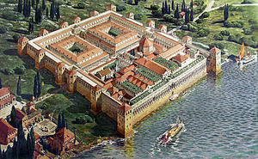
Дворец прямоугольной формы занимает площадь около 3 гектаров. Он был обнесён мощными стенами высотой до 20 метров с пятнадцатью башнями (сейчас сохранились три)^{[4]}. Внутренний двор под прямым углом пересекают две главные улицы. Южный фасад с колоннадой выходил к морскому заливу, к нему примыкали императорские покои. Также дворец включал парадный зал, вестибюль с куполом, императорский мавзолей, храмы Юпитера, Кибелы и Венеры. К настоящему времени сохранились только мавзолей, перестроенный в католический собор, и храм Юпитера, перестроенный в баптистерий^{[2]}.
Дворец в основном построен из кирпича, привезённого с острова Брач известняка и добытого в близлежащих реках туфа. Мрамор был доставлен с Мармары, из Египта были привезены гранитные колонны и сфинксы.
Для водоснабжения дворца был возведён отдельный акведук.

Римский форум
Материал из Википедии — свободной энциклопедии
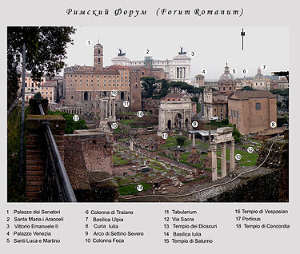
Римский форум. Расположение сооружений и памятных мест
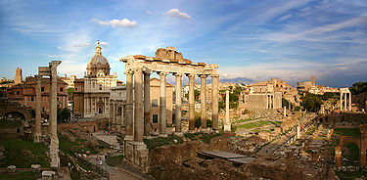
Римский форум, в центре — колонны храма Сатурна, за нимитриумфальная арка Септимия Севера
Римский форум (лат. Forum Romanum) — форум (площадь) в центре Древнего Рима вместе с прилегающими зданиями. Первоначально на нём размещался рынок, позже он включил в себя комиций (место народных собраний),курию (место заседаний Сената) и приобрел также политические функции.
Эта площадь служила центром общественной жизни, и из повседневного общения людей эволюционировало тематическое общение, носящее все признаки того, что мы сегодня называем форумом.

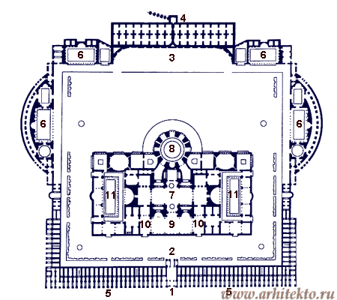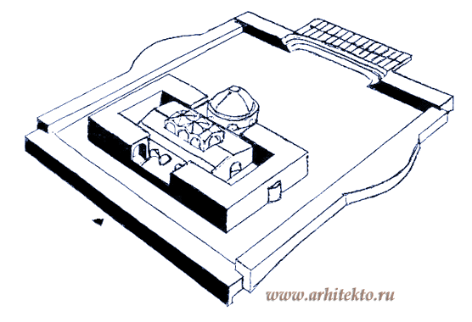
Термы Каракаллы, 206—216 гг. План. Аксонометрия.

Имперский период
В эпоху правления Августа форум в результате постепенной разновременной застройки достиг таких огромных размеров, что превратился в центр деловой, религиозной и общественной жизни города. При Августе было возведено множество монументов в честь победы над Антонием и Помпеем (арка Августа, Columna Rostrata), а также в честь обожествлённого приёмного отца Августа — Юлия Цезаря (храм Цезаря, ростра обожествлённого Юлия). «Золотой мильный камень» и «пуп города» стали указывать на центр города и римского мира.
Затем наступил долгий период спада активности форума, и новый его расцвет наступает в эпоху правления Максенция и Константина, давших указание построить базилику Ромула и базилику Константина.
В период заката Римской империи Форум испытал гибельные последствия нашествий варваров, в особенности готов — в 410 году н. э. и вандалов — в 455 году н. э.
Судебные разбирательства в эпоху империи были полностью перенесены в базилики. Посетители сидели во время процесса на скамьях и ступенях. Суды посещали также студенты и риторы. На форуме рассматривались также и уголовные дела, в том числе в присутствии императоров^{[2]}. На форуме также приводились в исполнение приговоры. С республиканского периода на форуме проводились казни, поэтому Цицерон требовал перенести казни на Марсово поле, чтобы не запятнать святилищ кровью преступников^{[3]}. Казни проводились, однако, ещё до конца I века. Казнили преступников и без посторонних у мамертинской тюрьмы, затем тело выставляли для показа на Гемониевой террасе (лестнице).

